主页 | 讨论版 | 问题 | 名次 | 状态 | 统计
！！请使用学号注册用户名！！

问题 A: DS顺序表--类实现
时间限制: 1 Sec 内存限制: 128 MB
提交: 270 解决: 135
[提交][状态][讨论版]

题目描述
实现顺序表的用C++语言和类实现顺序表
属性包括：数组、实际长度、最大长度（设定为1000）
操作包括：创建、插入、删除、查找
类定义参考
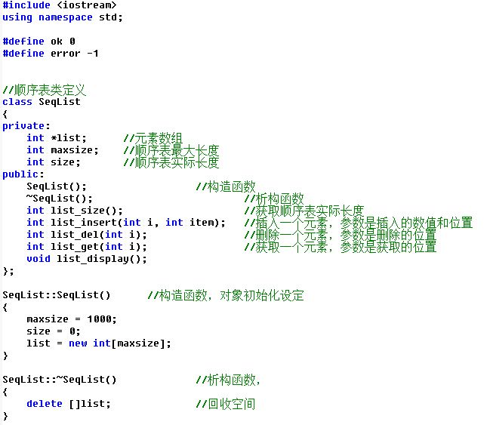

输入
第1行先输入n表示有n个数据，即n是实际长度；接着输入n个数据
第2行输入要插入的位置和新数据
第3行输入要插入的位置和新数据
第4行输入要删除的位置
第5行输入要删除的位置
第6行输入要查找的位置
第7行输入要查找的位置

输出
数据之间用空格隔开
第1行输出创建后的顺序表内容，包括顺序表实际长度和数据
每成功执行一次操作（插入或删除），输出执行后的顺序表内容
每成功执行一次查找，输出查找到的数据
如果执行操作失败（包括插入、删除、查找等失败），输出字符串error，不必输出顺序表内容

样例输入
6 11 22 33 44 55 66 3 777 1 888 1 9 0 5

样例输出
6 11 22 33 44 55 66 7 11 22 777 33 44 55 66 8 888 11 22 777 33 44 55 66 7 11 22 777 33 44 55 66 error error 44

提示
第i个位置是逻辑意义的位置，从1开始，在实际编程用数组，从0开始，对应数组i-1位置

[提交][状态][讨论版]
中文 English
All Copyright Reserved 2010-2011 深圳技术大学在线判题教学平台 TEAM
主页 | 讨论版 | 问题 | 名次 | 状态 | 统计
！！请使用学号注册用户名！！

问题 B: DS顺序表--连续操作
时间限制: 1 Sec 内存限制: 128 MB
提交: 201 解决: 132
[提交][状态][讨论版]

题目描述
建立顺序表的类，属性包括：数组、实际长度、最大长度（设定为1000）
该类具有以下成员函数：
构造函数：实现顺序表的初始化。
插入多个数据的multiinsert(int i, int n, int item[])函数，实现在第i个位置，连续插入来自数组item的n个数据，即从位置i开始插入多个数据。
删除多个数据的multidel(int i, int n)函数，实现从第i个位置开始，连续删除n个数据，即从位置i开始删除多个数据。
编写main函数测试该顺序表类。

输入
第1行先输入n表示有n个数据，即n是实际长度；接着输入n个数据
第2行先输入i表示插入开始的位置，再输入k表示有k个插入数据，接着输入k个数据
第3行先输入i表示删除开始的位置，再输入k表示要删除k个数据

输出
顺序表内容包括顺序表的实际长度和数据，数据之间用空格隔开
第1行输出创建后的顺序表内容
第2行输出执行连续插入后的顺序表内容
第3行输出执行连续删除后的顺序表内容

样例输入
6 11 22 33 44 55 66 2 3 99 88 77 4 5

样例输出
6 11 22 33 44 55 66 9 11 99 88 77 22 33 44 55 66 4 11 99 88 66

提示
[提交][状态][讨论版]
中文 English
All Copyright Reserved 2010-2011 深圳技术大学在线判题教学平台 TEAM

主页 | 讨论版 | 问题 | 名次 | 状态 | 统计
！！请使用学号注册用户名！！

问题 C: DS顺序表--合并操作
时间限制: 1 Sec 内存限制: 128 MB
提交: 193 解决: 128
[提交][状态][讨论版]

题目描述
建立顺序表的类，属性包括：数组、实际长度、最大长度（设定为1000）
已知两个递增序列，把两个序列的数据合并到顺序表中，并使得顺序表的数据递增有序

输入
第1行先输入n表示有n个数据，接着输入n个数据，表示第1个序列，要求数据递增互不等
第2行先输入m表示有m个数据，接着输入m个数据，表示第2个序列，要求数据递增互不等

输出
顺序表内容包括顺序表的实际长度和数据，数据之间用空格隔开
第1行输出创建后的顺序表内容

样例输入
3 11 33 55 5 22 44 66 88 99

样例输出
8 11 22 33 44 55 66 88 99

提示
[提交][状态][讨论版]
中文 English
All Copyright Reserved 2010-2011 深圳技术大学在线判题教学平台 TEAM

主页 | 讨论版 | 问题 | 名次 | 状态 | 统计
！！请使用学号注册用户名！！

问题 D: DS顺序表之循环移位
时间限制: 1 Sec 内存限制: 128 MB
提交: 203 解决: 132
[提交][状态][讨论版]

题目描述
顺序表的移位是循环移位，例如顺序表：1，2，3，4，5，6。如果左移1位，即原来的头元素移动到末尾，其它元素向左移1位，变成2，3，4，5，6，1。同理，如果右移1位，即原来的尾元素移动到头，其它元素向右移1位，变成6，1，2，3，4，5。以下是移位的多个例子：
原数据：1，2，3，4，5，6
左移3位：4，5，6，1，2，3，与原数据对比
右移4位：3，4，5，6，1，2，与原数据对比
请编写程序实现顺序表的循环移位操作

输入
第1行输入n表示顺序表包含的·n个数据
第2行输入n个数据，数据是小于100的正整数
第3行输入移动方向和移动的位数，左移方向为0，右移方向为1
第4行输入移动方向和移动的位数，左移方向为0，右移方向为1
注意：移动操作是针对上一次移动后的结果进行的

输出
第一行输出创建后，顺序表内的所有数据，数据之间用空格隔开
第二行输出第一次移位操作后，顺序表内的所有数据，数据之间用空格隔开
第三行输出第二次移位操作后，顺序表内的所有数据，数据之间用空格隔开

样例输入
5 11 22 33 44 55 0 2 1 4

样例输出
11 22 33 44 55 33 44 55 11 22 44 55 11 22 33

提示
[提交][状态][讨论版]
中文 English
All Copyright Reserved 2010-2011 深圳技术大学在线判题教学平台 TEAM

